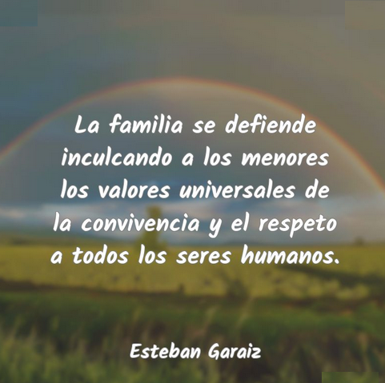
Actividades:
Convivencia Escolar y Familiar
Convivencia Escolar y Familiar
1.- ¿Uds. entregan valores a sus hijos (as) para mostrarles el camino?
2.- ¿Sus hijos creen deben ser mejores en lo humano?
Patricio Morales D. – Encargado de Convivencia Escolar

